Projekat unapre|ewa sistema kvaliteta finansiran od strane Ministarstva za nauku i tehnologiju Republike Srbije
(Znak  Instituta) | (Naziv Instituta i adresa)

SISTEM  UPRAVQAWA KVALITETOM |  |  | Oznaka: |  | Q2.07.01
 |  |  | List/listova:
Naziv dokumenta: |  |  | Izdawe broj:  NACRT |  | Datum usvajawa:
POSTUPAK ZA UPRAVQAWE PROIZVODIMA ISPORU^ENIM OD KORISNIKA |  |  | Oznaka kopije:
Sadr`aj:
- SVRHA
- PODRU^JE PRIMENE
- OZNAKE, SKRA]ENICE I DEFINICIJE
- VEZE SA DRUGIM DOKUMENTIMA
- OPIS RADA
- ODGOVORNOST I OVLA[]EWA
- PREGLED ZAPISA
- PRILOZI

 | IZRADIO | PREGLEDAO |  | ODOBRIO
Funkcija
Ime i prezime
Potpis
Obrazac Q4.05.03 - Izdawe 1

SVRHA
Svrha ovog postupka je da defini{e upravqawe proizvodima isporu~enim od korisnika, sa ciqem trajne za{tite interesa korisnika i Instituta, dok se korisnikovi proizvodi nalaze na Institutu, radi kontrolisawa, verifikacionih ispitivawa, uporednih ispitivawa, ispitivawa tipa, ugradwe , finalizacije,...itd.

PODRU^JE PRIMENE
Ovaj postupak primewuje se na sve proizvode korisnika (oprema, materijali, proizvodi, podsklopovi, merno-kontrolna oprema,...), koje korisnik usluga Instituta dostavi na Institut radi:
- kontrolisawa,
- verifikacionih ispitivawa,
- uporednih ispitivawa,
- tipskih ispitivawa,
- ekspertskog ocewivawa,
- ugradwe u finalni proizvod,
- ugradwe u podsklopove,
- metrolo{kog potvr|ivawa,
- finalizacije ...

OZNAKE, SKRA]ENICE I DEFINICIJE
Postupak ne sadr`i oznake, skra}enice i definicije.

VEZA SA DRUGIM DOKUMENTIMA
- JUS ISO 9001:1996 (S); zahtev 4.7;
- Q2.03.01 - Postupak preispitivawa ugovarawa;
- Q2.06.02 - Postupak za ugovarawe sa dobavqa~ima i podugovara~ima;
- Q2.10.03 - Postupak ulazne kontrole kvaliteta;
- Q2.10.04 - Postupak kontrole kvaliteta toka realizacije proizvoda i usluga;
- Q2.10.05 - Postupak zavr{ne kontrole kvaliteta proizvoda i usluga;
- Q2.13.02 - Postupak za re{avawe neusagla{enosti na proizvodima/uslugama.
- Q2.14.01 - Postupak sprovo|ewa preventivnih i korektivnih mera
- Q2.15.01 - Postupak skladi{tewa i ~uvawa;
- Q2.15.02 - Postupak za pakovawe i isporuku;
- Q2.19.02 - Postupak servisirawa proizvoda

OPIS RADA
Proces upravqawa proizvodima isporu~enih od kupca obuhvata upravqawe
- primopredajom,
- verifikacijom,
- rukovawem i otpremom,
- odr`avawem i
- neusagla{enostima na korisnikovim proizvodima,
{to je prikazano dijagramom toka, Slika 1.
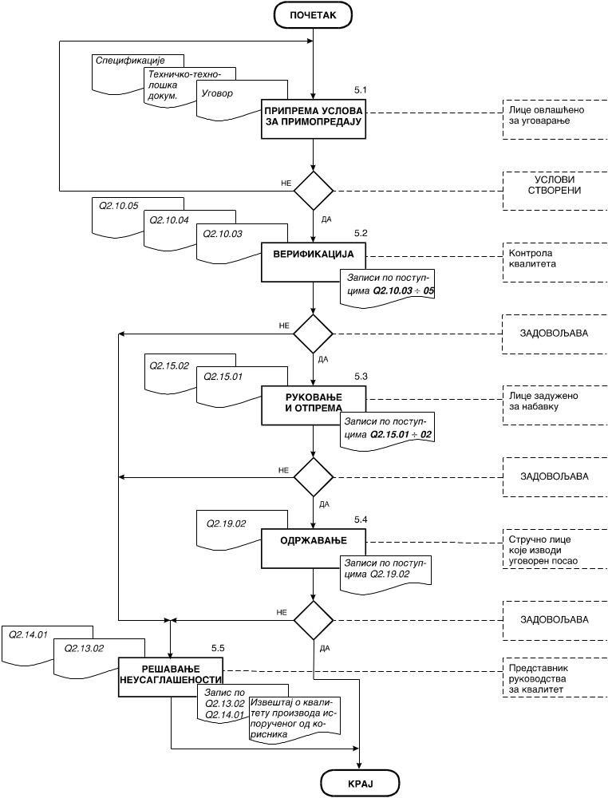
Slika 1: Dijagram toka postupka za uprevqawe proizvodima isporu~enih od korisnika

Priprema uslova za primopredaju
Uslovi primopredaje proizvoda izme|u korisnika i Instituta defini{u se ugovorom, naruxbom ili drugim pisanim i obostrano prihva}enim dokumentom.
Pri definisawu uslova primopredaje pored zahteva za ugovarawe definisanih u postupku Q2.03.01 Postupak preispitivawa ugovora, neophodno je precizirati:
- dokumentovano stawe, sa stanovi{ta bitnih karakteristika, u kakvom korisnikov proizvod mo`e biti isporu~en Institutu;
- ozna~avawe isporu~enih proizvoda i karakteristika korisnikovih proizvoda, kada je to va`no,
- na~in i mesto prijemnog kontrolisawa i ispitivawa, prema postupku Q2.10.03 Postupak ulazne kontrole kvaliteta, ili prema nekom drugom obostrano prihva}enom dokumentu u kom su definisani: metodi kontrolisawa, obim kontrolisawa, kriterijumi prihvatqivosti i sl. ,
- uputstvo za rukovawe i odr`avawe korisnikovog proizvoda (kada je to potrebno),
- uputstvo sa uslovima za skladi{tewe (kada je to potrebno),
- obaveze po ambala`i (povratna, nepovratna..)
- na~in postupawa kada se tokom manipulacije (skladi{tewe, rukovawe, ugradwa, transport..) na Institutu pojave degradacije, o{te}ewa, gubqewe i sl. na isporu~enim korisnikovim proizvodima,
- postupawe sa korisnikovim proizvodima (vra}awe vi{kova, uni{tewe...) kada se aktivnosti na wima zavr{e.
O unosu gore pobrojanih elemenata moraju da vode ra~una lica koja pripremaju ugovore i vr{e preispitivawe ugovora na Institutu.

Verifikacija
Verifikacija kvaliteta korisnikovih proizvoda dok se nalaze na Institutu vr{i se:
- na prijemu korisnikovog proizvoda na Institutu, od strane imenovanih lica sa Instituta, prema postupku Q2.10.03 Postupak ulazne kontrole kvaliteta, prema kom se formiraju i uobi~ajena ulazna dokumenta za korisnikov proizvod.
- u toku realizacije ugovorenih aktivnosti na korisnikovom proizvodu. Ova verifikacija obavqa se u skladu sa postupkom Q2.10.04 Postupak kontrole kvaliteta toka realizacije proizvoda i usluge, prema kom se formiraju uobi~ajene evidencije i dokumenta. ;
- na zavr{nom kontrolisawu nakon izvedenih aktivnosti (ugradwa, ispitivawe, metrolo{ko potvr|ivawe...) u skladu sa postupkom Q2.10.05 Postupak zavr{ne kontrole kvaliteta proizvoda i usluga, prema kom se formiraju uobi~ajene evidencije i dokumenta. ;
Kada je ugovorom ili nekim drugim obostrano prihva}enim dokumentom druga~ije dogovoren na~in verifikacije korisnikovog proizvoda i formirawe odgovaraju}ih evidencija i dokumentacije od na~ina u gore pomenutim postupcima, po{tiju se ti dokumenti.

Rukovawe i otprema
Pri manipulaciji korisnikovim proizvodima vodi se ra~una o identifikaciji u svim fazama i da tom prilikom ne do|e do o{te}ewa, me{awa, gubqewa i tome sli~no. Rukovawe korisnikovim proizvodima je u skladu sa postupkom skladi{tewa i ~uvawa Q2.15.01,
U sklopu kontrolisawa proizvoda pre otpreme korisniku, kada su nakon zavr{ne kontrole sprovedene aktivnosti prema Q2.15.02 postupak za pakovawe i isporuku, pri ~emu se formiraju uobi~ajena prate}a i otremna dokumenta.

Odr`avawe
Odr`avawe korisnikovog proizvoda, kada je to neophodno, vr{i se u skladu sa wegovim isporu~enim uputstvima (zamena uqa, zamena izvora napajawa, servisirawe i sli~no ) {to se evidentira prema postupku Q2.19.02 Postupak servisirawa proizvoda, ako ugovorom druga~ije nije regulisano.
Odr`avawe na Institutu korisnikovih proizvoda vr{e stru~na lica, uz uobi~ajeno kontrolisawe izvo|ewa procesa odr`avawa od nadle`nih lica, prema gore pomenutom postupku.

Re{avawe neusagla{enosti
Ukoliko je na korisnikovom proizvodu u nabrojanim procesima u ta~ki 5.2, 5.3 i 5.4 do{lo do neusagla{enosti u odnosu na zahteve definisane u specifikacijama (koje su prihva}ene od Instituta i korisnika) vr{i se wihovo evidentirawe, obave{tavawe korisnika i re{avawe u skladu sa postupkom re{avawa neusagla{enosti na proizvodima/uslugama Q2.13.02 ili sa navedenim dokumentima u ugovoru.
Lice zadu`eno za nabavku prati rezultate na korisnikovim proizvodima, vr{i sumirawe svih zapisa o utvr|enim neusagla{enostima i sa~iwava svaka tri meseca izve{taj o kvalitetu proizvoda isporu~enog od kupca i kumulativno za celu godinu. Ovaj izve{taj se koristi u postupku Q2.14.01 Postupak sprovo|ewa korektivnih i preventivnih mera, za unapre|ewe procesa upravqawa proizvodima isporu~enim od kupca.

ODGOVORNOST I OVLA[]EWA
Sva lica koja u~estvuju u sprovo|ewu ovog postupka moraju da ga se pridr`avaju. Za kontrolu primene ovog postupka ovla{}en je predstavnik rukovodstva za kvalitet. Nadle`nost u~esnika u realizaciji aktivnosti iz postupka prikazane su u matrici u tabeli 1.
Tabela 1
U~esnik  Br. Aktivnost |  | Direktor | Predstavnik  rukovodstva za  kvalitet | Lice zadu`eno  za nabavku | Lice ovla{}eno  za ugovarawe | Kontrola  kvaliteta | Stru~no lice  koje izvodi  ugovoreni posao | Korisnik
5.1 | Priprema uslova za primopredaju | U | U | I | O | I | U | U
5.2 | Verifikacija | I | I | U |  | O | U
5.3 | Rukovawe i otprema |  |  | O |  | I | U
5.4 | Odr`avawe |  |  | I |  | U | O
5.5 | Re{avawe neusagla{enosti | I | O | I | U | U | U | U
Oznake: O- Odgovoran; U- U~estvuje; I- Informisan

PREGLED ZAPISA
U ovom postupku kao rezultat sprovedenih aktivnosti nastaju zapisi po navedenim dokumentima sistema kvaliteta:
- Q2.10.03; Q2.10.04; Q2.10.05; Q2.15.01; Q2.15.02; Q2.19.02; Q2.13.02 i Q2.14.01.
Pored ovih zapisa u ovom postupku nastaju slede}i zapisi:
- Izve{taj o kvalitetu proizvoda isporu~enog od korisnika (aktivnost 5.5) u slobodnoj formi.
Ovaj izve{taj sa~iwava lice zadu`eno za nabavku i dostavqa ga predstavniku rukovodstva za kvalitet na overu nakon ~ega se upoznaje korisnik. Izve{taj se ~uva najmawe 3 godine u arhivi kvaliteta.

PRILOZI
Priloga u ovom postupku nema.

